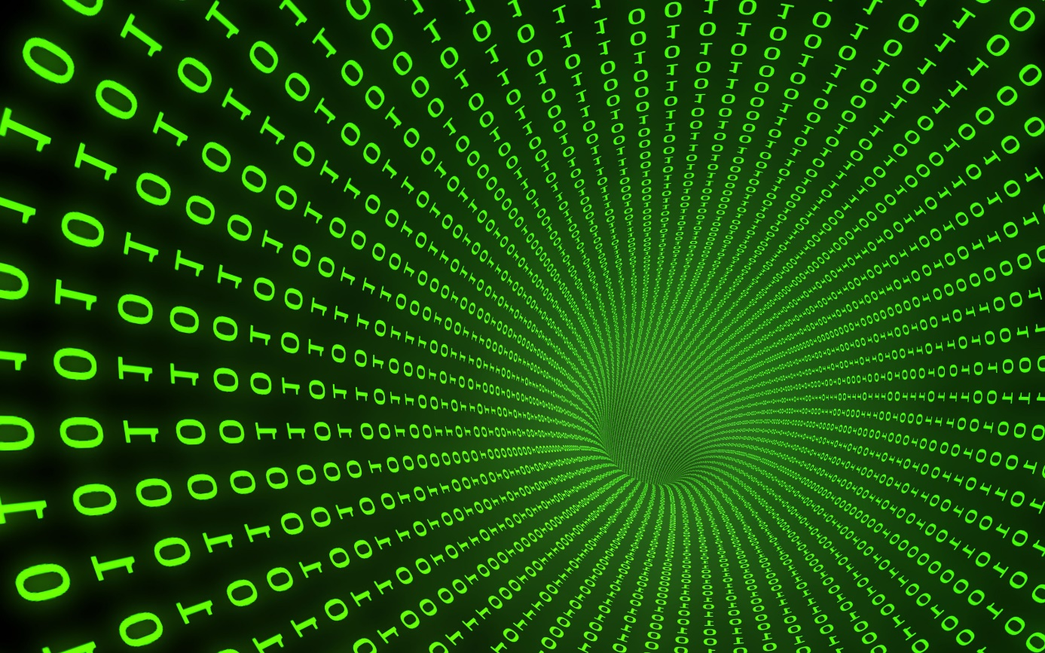

**Projekt CF-FC**

**Projekt Carpentari Fodor – Foto Converting**

**Abschlussbericht**

**26. März 2015**

**5AHWII**

**Betreuer: Prof. Köllö aka Keulemaster**

# Inhalt

Inhalt 1

1. Projekt -entstehung und -planung 1

1.1. Ideenfindung 1

1.2. Ziel 1

2. Was wurde erreicht? 1

2.1. Digitalisierung und Speicherung 1

2.2. Bild einlesen 2

2.3. Einlese Verfahren 2

3. Wie sind wir zum aktuellen Zustand gekommen? 2

4. Wo lagen die Schwierigkeiten 2

5. Was hätte man besser machen können? 2

6. Ausblick 3

# Projekt -entstehung und -planung

## Ideenfindung

In unserer Ersten PPM Stunde haben wir uns wie gewöhnlich Projekte überlegen müssen, welche uns anschließend das restliche Jahr beschäftigen werden. Diese Projekte sollten etwas mit entweder Programmieren oder Linux zu tun haben, bestenfalls sogar beidem.

Nach einigen Überlegungen kam unser Herr Professor mit unserem jetzigem Thema als Vorschlag: „Was haltet ihr davon, ein System mithilfe eines Raspberry Pi´s zu entwickeln, dass in der Lage ist Zahlen aus Fotos auszulesen und diese auszuwerten?“. Diese Idee hatte uns mehr oder weniger sofort überzeugt und daher haben wir uns dazu entschlossen, eben dieses Thema zu bearbeiten.

## Ziel

Das Ziel unseres Projektes ist es, ein System mithilfe eines Raspberry Pi´s zu entwickeln, dass mithilfe einer OCR – Software (Optical Character Recognition)- wir haben dazu tesseract von Google verwendet- in der Lage ist, Zahlen und Buchstaben aus Bildern auszulesen. Diese Zahlen sollen anschließend strukturiert in eine Textdatei gespeichert werden. All dies sollte auf einem Raspberry Pi, einem mit Linux betriebenem Mini-PC, verwirklicht werden.

Anfangs sollte dieses Ziel mit einer eigenen Raspi-Cam erreicht werden, nur kamen wir nach ausgiebigen Tests darauf, dass die Auflösung dieser Kamera zu niedrig war und mussten deshalb auf Online-Clouds wie Box.com zurückgreifen. Nun verwirklichen wir unser Projekt anhand von Fotos vom Handy welche mithilfe der Cloud auf den Raspberry Pi synchronisiert werden und anschließend da ausgewertet werden.

# Was wurde erreicht?

## Digitalisierung und Speicherung

Es wurde mit Hilfe von Shell-Programmierung ein Programm auf einen RaspberryPi geschrieben welches es möglich macht Zahlen von Bildern zu erkenne und diese zu digitalisieren. Des Weiteren wir die digitalisierte Zahl in eine Textdatei geschrieben und gespeichert. Zu dieser Speicherung der Zahl wird auch noch das aktuelle Datum plus die Uhrzeit wann das Bild verarbeitet worden ist geschrieben. Die Textdatei wird auf dem /Home-Ordner des Raspberrys und auf einem externen USB-Stick gespeichert.

## Bild einlesen

Das Bild selbst aus welchen die Daten ausgelesen werden sollen, liegt auf einem dafür vorgesehenen Cloud—Speicher. Wenn nun das Vorhin beschriebene Shell-Programm ausgeführt wird, wird der Cloud-Speicher mit dem Speicher des RaspberryPi synchronisiert und das Bild wird eingelesen. Kurz bevor das Programm beendet wird, wird noch das Bild gelöscht.

## Einlese Verfahren

Jede Minute wird mit Hilfe von cron das Shell-Programm ausgeführt. Da der RaspberryPi ständig mit dem Internet verbunden sein muss, ist das beziehen der Zeit kein Problem. Trotzdem wurde ein RTC angesteuert der im Falle eines Netzwerkverlustes, dem Raspberry die Richtige Zeit liefert.

# Wie sind wir zum aktuellen Zustand gekommen?

Nach anfänglicher Recherche haben wir den Entschluss gefasst, dass unsere Anfangsidee, welche das Schreiben eines Bildeinlese-Programmes mit C++ beinhaltete, nicht Zielführend sein wird. Das Programmieren mit Shell-Befehlen war für unser Projekt viel mehr geeignet. Der Grund dafür war unter anderem jener, dass wir mit einem Linux Betriebssystem arbeiteten und C++ eigentlich ein Programm für Windows ist. Des Weiteren mussten wir mehrere Programme hintereinander Ausführen können und dies geht leichter und schneller mit Shell-Programmierung.

Im Laufe des Projektes musste wegen Hardware-Problemen

# Wo lagen die Schwierigkeiten

* Die wohl größte Schwierigkeit die wir hatten war, dass uns das Arbeiten mit dem Betriebssystem Linux komplett unbekannt war.
* Das Programmieren mit Shell script musste von Grund auf erlernt werden
* Die Kamera die wir verwendet hatten fokussierte leider nicht richtig. Aus diesem Grund konnten keine Bilder gemacht werden, die Ausgewertet werden konnten.
* Der RaspberryPi konnte nur über einen WLAN-Stick angesprochen werden.

# Was hätte man besser machen können?

* Vorher mehr recherchieren.
  + Damit ist zum Beispiel gemeint, dass durch vorherige Recherche schon entdeckt werden können hätte, dass die bestellte Kamera nicht funktioniert.
* Das Programm öfters backupen
  + Das Programm wurde einmal ausversehen gelöscht und das im Vorhinein gemachte back up war schon relativ alt.

# Ausblick

Das Projekt könnte noch an ein zwei Stellen verbessert werden.

* Momentan wird das Programm jede Minuten ausgeführt. Das Problem ist nun das jede Minute, auch ohne, dass ein Bild eingelesen wird, das aktuelle Datum und die Uhrzeit in eine Textdatei gespeichert wird.
* Das Speichern in einer Textdatei ist nicht wirklich sehr strukturiert und lese fein. Deshalb wäre eine Speicherung in eine Datenbank sehr ratsam.
* Da das Projekt eigentlich Zählerstände mit Hilfe einer am RasbperryPi angeschlossenen Kamera auswerten sollte, ist für die Zukunft geplant eine Kamera zu finden mit der es möglich ist genug scharfe Bilde zum Auswerten zu schießen.

Im Großen und Ganzen wurden aber die Muss-Kriterien die folgende waren:

* Die Daten sollen direkt in einem Diagramm ausgewertet werden.
* Die Daten werden auf eine Website geladen und sind dort abrufbereit.
* Es soll ein „Dropbox-System“ zwischen den verschiedenen Raspberry Pi entwickelt werden.
* Es soll möglich sein die Einlese Prozesse zu pausieren.
* Die Daten sollen in eine SQLite Datenbank gespeichert werden.

erfüllt.